
２０１０．8.4発行
週刊
医業経営

MAGAZINE

マガジン

No.131
WEB
発行 税理士法人優和

1
医療情報ヘッドライン
高額療養費の支給の適切な実施に関する通知を発出
管内保険者に対する利便性向上への周知徹底を求める
─────────── 厚生労働省 保険局

サラリーマン等は被用者保険、高齢者の大半は国保とする改革案
新医療制度案で厚労省、中間とりまとめ ――基本的枠組みを提示
─────────── 厚生労働省 保険局

2
経営TOPICS
統計調査資料
介護給付費実態調査月報（平成２２年５月審査分）

3

経営情報レポート

コーチングが変わる、意欲が向上する

医療現場におけるＮＬＰ理論の活用
4
経営データベース
ジャンル：人材･人事制度 サブジャンル：クリニックの人事制度
能力主義人事制度の導入
職能資格等級と役職制度

医療情報
ヘッドライン
厚生労働省
保険局

高額療養費の支給の適切な実施に関する通知を発出
管内保険者に対し、利便性向上への周知徹底を求める

1

厚生労働省保険局は７月22日、都道府県民生主管部（局）国民健康保険主管課（部）長宛てに、「高額療養費の支給の適切な実施について」と題する通知を出した。
高額療養費制度については平成18年８月30日に出された「健康保険法等の一部を改正する法律の施行に伴う関係政令の整備等に関する政令の施行について」で、被保険者の制度の不知等による申請漏れを防止する観点から、（１）各保険者から被保険者に対し、文書その他の方法による制度の周知徹底に努めること、（２）保険者において、高額療養費の額等の情報を、対象となる被保険者に通知することにより、適用の利便性の向上に努めること ――の２点を依頼している。
特に（２）の利便性の向上に関する取り組みとして、被用者保険の保険者や一部の市町村国保では「高額療養費の支給予定額があらかじめ印字された申請書を対象者に送付し、世帯主が世帯主の氏名、申請年月日、口座番号などを記入して返送すれば手続完了」という、被保険者にとって簡便な手法が採用されているにも関わらず、多くの国保では申請勧奨を通知する対応が遅れているのが現状だ。
今年５月11日に開催された参議院厚生労働委員会でも、国保の取り組みの遅れを指摘する質疑が行われた。このため、同通知では利便性の向上のための取り組みが積極的に実施されるよう、改めて管内保険者への周知徹底を求めている。

■高額療養費の支給の適切な実施について（保国発0722第１号 平成22年７月22日）
高額療養費制度については、「健康保険法等の一部を改正する法律の施行に伴う関係政令の整備等に関する政令の施行について」（平成18年８月30日保発第0830002号。別添１参照）において、被保険者の制度の不知等による申請漏れを防止する観点から、①各保険者から被保険者に対し、文書その他の方法による制度の周知徹底に努めること、②さらに保険者において、高額療養費の額等の情報を、対象となる被保険者に通知することにより、適用の利便性の向上に努めることを依頼している。
被用者保険の保険者や一部の市町村国保の保険者では、上記②の取組として、高額療養費の支給予定額があらかじめ印字された高額療養費支給申請書を対象となる被保険者に送付し、世帯主が、世帯主の氏名、申請年月日、口座番号などを記入して返送すれば手続きが完了する、被保険者にとって簡便な手法が採られているところである。
先般、平成22年５月11日の参議院厚生労働委員会において、別添２のような質疑が行われたところであるので、上記②のような利便性の向上のための取組が積極的に実施されるよう、改めて貴管内保険者への周知徹底を図られたい。

医療情報
ヘッドライン
厚生労働省
保険局

サラリーマン等は被用者保険、高齢者の大半は国保とする改革案
新医療制度案で厚労省、中間とりまとめ
―基本的枠組みを提示

2

厚生労働省保険局は７月23日、高齢者医療制度改革会議を開き、厚労省側は中間とりまとめ案を提示した。提示では、後期高齢者医療制度廃止に伴う年齢による新区分や負担割合は示されなかったが、高齢者の大半は国保へという道筋が示された。
中間とりまとめ案によると、年齢にかかわらず、（１）サラリーマンである高齢者や被扶養者は被用者保険に加入、（２）国保組合の組合員と世帯員は国保組合に加入、（３）それ以外は市町村国保に加入 ――という基本的枠組みを提示。これにより国保の財政負担が増加する点を踏まえ、「市町村国保の中の、少なくとも75歳以上の高齢者医療については、都道府県単位の財政運営とすることが不可欠」とし、対象年齢については引き続き検討するとしている。
重要な項目となる市町村国保全体の財政基盤では、「全年齢を対象に、国保の広域化を図ることが不可欠」とも指摘している。具体的な国保運営については、（１）国保における運営主体は、高齢者の給付費から均等割と所得割の２方式で標準保険料を算出し、市町村ごとに運営主体への納付額を算出、（２）市町村は収納状況等を勘案し、高齢者の保険料率を設定、（３）市町村は、現役世代の被保険者の保険料率は従来どおりの方法で設定、（４）高齢者の保険料と現役世代の保険料を合算し、世帯に賦課徴収 ――という方式を提示して、都道府県単位の運営主体と市町村の事務分担を図っている。都道府県単位の運営主体を「都道府県」とするか「広域連合」とするかについては、「引き続き検討する」と懸案とした。
費用負担については、現行の枠組みと同じく「国民全体で公平に分担する仕組み」が不可欠であることを前提に、公費、高齢者の保険料、現役世代による支援、患者負担という構造は維持。ただし、負担割合については「引き続き検討」とする部分が多い。もっとも、給付費の１割は75歳以上の高齢者保険料という点は継続される見込みだ。
また、現役世代の人口減少に伴う保険料増加分を、高齢者と現役世代とで適切に分担する仕組み（現行制度では折半）の設定は打ち出しているが、公費負担増が導入のカギとなる見通しだ。今後は、対象年齢など「引き続き検討」とされている事項について議論を深め、緻（ち）密な財政試算等を踏まえて、年末までに新制度の具体的内容について結論を得て、３年後の移行を目指すとしている。

経営TOPICS
❖
「統計調査資料」
抜 粋
厚生労働省
２０１０年７月２１日公表

介護給付費実態調査月報
（平成２２年５月審査分）

調査の概要

厚生労働省の介護給付費実態調査は、介護サービスに係る給付費の状況を把握し、介護報酬の改定など、介護保険制度の円滑な運営及び政策の立案に必要な基礎資料を得ることを目的とし、平成13年5月審査分より調査を実施している。
各都道府県国民健康保険団体連合会が審査した介護給付費明細書、給付管理票等を集計対象とし、過誤・再審査分を含まない原審査分について集計している。
ただし、福祉用具購入費、住宅改修費など市町村が直接支払う費用（償還払）は含まない。

結果の概要

１ 受給者数
全国の受給者総数は、複数サービスを受けた者については名寄せを行った結果、介護予防サービスでは837.4千人、介護サービスでは3,161.3千人となっている。

２ 受給者１人当たり費用額
受給者１人当たり費用額は、介護予防サービスでは39.8千円、介護サービスでは183.3千円となっている。

３ 介護（予防）サービス受給者の状況
図１ 要支援状態区分別にみた受給者数（平成21年12月審査分～平成22年5月審査分）
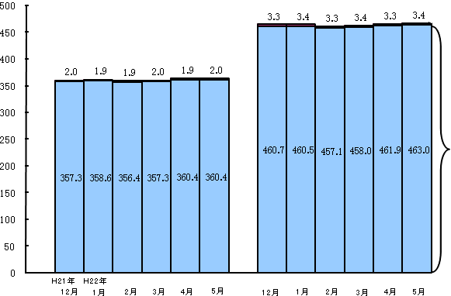
審査分
介護予防
地域密着型
サービス
受給者数
介護予防
居宅
サービス
受給者数
要支援１
要支援２
千人

注： 介護予防地域密着型サービス、介護予防居宅サービスを重複して受給した者は、それぞれに計上している。
図２ 要介護状態区分別にみた受給者数（平成21年12月審査分～平成22年5月審査分）
（千人）

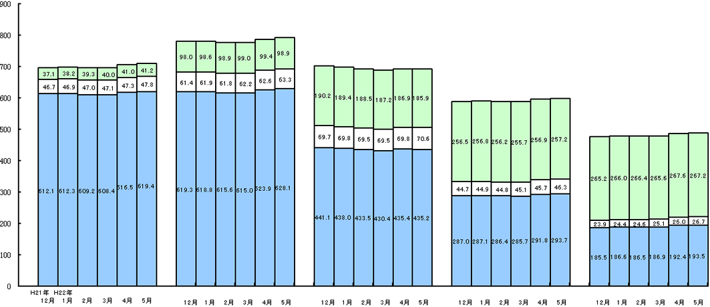
地域密着型サービス受給者数
施設
サービス
受給者数

要介護１
要介護２
要介護３
要介護４
要介護５
居宅
サービス
受給者数
注： 施設サービス、地域密着型サービス、居宅サービスを重複して受給した者は、それぞれに計上している。

図３ 受給者数の月次推移（平成20年5月審査分～平成22年5月審査分）

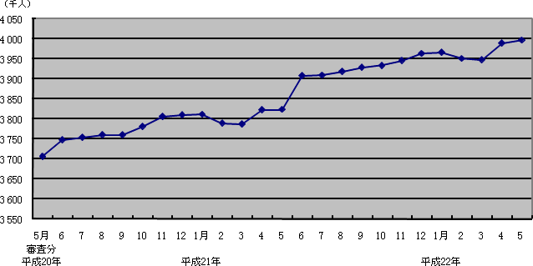

医業経営情報レポート
ジャンル： 人事・労務

コーチングが変わる、意欲が向上する
医療現場におけるＮＬＰ理論の活用

ポ イ ン ト

コーチングを高めるＮＬＰ理論の活用法
1

・・・・・・・・・・・・・・・・・・・・・・・・・・・・
医療現場のコミュニケーション力を向上する
2

・・・・・・・・・・・・・・・・・・・・・・・・・・・・
相手を理解するための「観察力」を磨く
3

・・・・・・・・・・・・・・・・・・・・・・・・・・・・

1

コーチングを高めるＮＬＰ理論の活用法

医療機関でも活用されているコーチング

近年日本においてもコーチングの有用性が注目され、ビジネスやマネジメントだけではなく、スポーツや医療機関での活用が広まっています。
コーチングは、相手の個性を尊重しながら意欲と能力を引き出して、抱えている問題の解決や目標達成につなげるという双方向のコミュニケーションスキルです。
医療機関では、職員個々の能力の向上を図るために様々な指導・教育を行う必要性と機会が他業種に比べて多いといえます。

ＮＬＰ理論の考え方と目的

コーチングのポイントは、「答えは本人が持っている」ということにあります。コーチの役割は、相手（本人）の自発的な行動を促すことによって目的達成への案内をすることですから、自立した人材の育成にはコーチング的視点が不可欠だといえるのです。
一方、ＮＬＰ（Neuro Linguistic Programming：神経言語プログラミング）とは、五感を通じて認知された情報がイメージ化されるプロセスを含み、自分自身や他人との関係に追いて「望む結果を手にいれる方法」を明らかにするコミュニケーションの方法論です。日本においては、スポーツ分野等で部分的にＮＬＰ理論が導入されてきましたが、近年のコーチング活用の場の拡大に伴って、ＮＬＰの考え方も徐々に認知されつつあります。

◆ＮＬＰ（神経言語プログラミング）の定義
Neuro：神経
五感を通じて認知された体験が神経系を通じて処理される
Linguistic：言語
神経系を経由した情報が言語・非言語コミュニケーションシステムを通じて符号化・秩序づけられ、指令としての意味を与えられる
Programming：プログラミング
神経系と言語を組織化して、思考と行動を組み立てる
望ましい目標や成果を達成するために、
自分の思考や行動を自由に組み立てられるようになる

コーチングの弱点とうまくいかないケース

コーチングでは、質問によって相手の気づきと学びをサポートしますが、コーチが自分の考えを押し付けたり、説教をしてしまったりすることがあります。こうした状況は、相手もすぐに気が付きますから、コーチングに失望してしまうことになりかねません。
相手を固定観念や先入観で見ていたり、相手の話を聴きながら答えを想定して質問をしていたりすると、相手が持っている「答え」を呼び覚ますことはできないのです。コーチは善悪の判断や、相手の誤りを正すことがその役割ではありません。コーチには、相手に対して様々な質問を繰り返すことによって、あらゆる角度から検討の機会を提供することが求められています。
ＮＬＰでは、「五感を通じて物事を理解する」という前提に立ち、知覚の鋭敏さを養うアプローチがあります。そして、できた状態を五感で理解できるという「自分にとっての確実性」があることから、コーチングで生じる曖昧さを排除することができるのです。

ＮＬＰはどのように使われているか

ＮＬＰには、２つの「アプローチ」の質問があります。
① What do you want ? （成果に焦点をあてる）
あなたはどうなりたいのですか？
② What stops you ? （問題に焦点をあてる）
あなたを妨げているものは何ですか？

ＮＬＰでは、「アウトカム（＝成果、目標、目的、ゴール）を明確にしていくスキル」と、そのアウトカムと現状の問題のギャップ、つまり「アウトカムを手に入れたいのに止めているもの＝ストッパー（制限）に気づいていくカウンセリング手法」が確立されています。こうして自分を止めていたものに気づくことで、アウトカムを手に入れやすい状態を自分で創り出すことができます。つまり、ＮＬＰは自分がコーチとなり、自分の答えを見つけることである「セルフ・コーチング」の実践を助けるツールになるのです。そしてこれは、日常の中で抱えるストレスへの対処法としても活用することができます。
そのほかにも、人それぞれが持っているタイプに応じたコミュニケーションスキルや、自分・相手・第三者の３つの異なる立場から物事を認識する多角的認識手法、相手との信頼関係を築く方法などを身に付けることができます。
人には無意識のうちに身に付けているコミュニケーションのタイプがありますが、日常や職場での人間関係は、これらのタイプが交差するなかで築かれています。つまりＮＬＰは、自分と他者のコミュニケーションを意識化し、これを肯定しようとする支援を提供する理論なのです。

2

医療現場のコミュニケーション力を向上する

患者やその家族とのコミュニケーションに活用

これまで医療の現場では、医師の言葉が絶対で、医師と患者および家族のコミュニケーションそのものが、あまり重視されていない傾向がありました。しかし、1980年代半ばからのインフォームド・コンセントの周知や、近年ではリスク・コミュニケーションなどが注目されるようになり、改めて医療現場でのコミュニケーションの重要性が認識されています。
「患者個々の状態に合った適切な言葉かけができているだろうか」
「症状からのメッセージやサインに耳を傾けられているだろうか」

身体だけの治療ではなく、心のケアによって心身共に弱い立場にある患者の側に寄り添い、患者自身の「治りたい」という意欲を向上することにより、患者の治癒力が引き出されることがあります。
ＮＬＰは、症状が示す身体のサインを受け止めようという考え方を身に付けることができ、患者との意思疎通を向上させることにつながります。

院内コミュニケーションに活用する場面

人は、「神経」（＝五感【視覚・聴覚・味覚・嗅覚・触覚】）と、「言語／非言語」の脳での意味づけによって物事を認識し、体験を記憶しています。ＮＬＰでは、五感を「視覚」「聴覚」「体感覚（味覚・嗅覚・触覚）」と、大きく３つに分けて考えています。
右利きの人、左利きの人がいるように、人は無意識のうちに、この「視覚」「聴覚」「体感覚」という３つの感覚の中で、優位に使っているものがあります。
同じ話をしていても、思い浮かべているものはその人のタイプによって異なります。相手のタイプを見分け、聞き分けて話しかけていくことで、形成した「ラポール（相手との信頼感がある状態）」を深めることができ、コミュニケーションの質がより向上します。

日常業務上のストレスに対処するためのＮＬＰ

医療従事者は、日々緊張を強いられながら専門性の高い業務に取り組んでいるために、自分では気づかないストレスが蓄積している場合も少なくありません。
このようなケースで、院内でのコミュニケーション、あるいはストレスへの簡単な対処法にも、ＮＬＰを活用することができます。

3

相手を理解するための「観察力」を磨く

五感で知覚し、相手を理解する

五感を使うＮＬＰで、コーチングをより効果的に活用するために最も重要なスキルのひとつが「キャリブレーション」です。これは、コーチングが機能するベースを作るだけでなく、五感による観察力を磨く上で、非常に有効なツールです。

◆キャリブレーションの定義
非言語的兆候（言語以外で発信するサイン）を詳細に測り
そこから相手の心理状態や変化を捉えること ⇒ 観察すること

知覚することで相手の意図を肯定する

ＮＬＰには、「知覚のポジション」というツールがあります。
人は、困難に直面した場合、感じ方にマイナスの影響、すなわちストレスを受けてしまいますが、この３つの「知覚のポジション」のそれぞれに自分自身が立つことで、肯定的な意図を見つけることができ、それにより得られた情報によって、ストレスの原因となっている困難に対する知覚の仕方が変わるという考え方です。

◆「知覚のポジション」とは
第１のポジション
【自分の要求】
第２のポジション
【相手の動機】
第３のポジション
【分離体験～分析的・再帰的】

観察力」を向上させ、相手の理解プロセスを知る

相手の心理状態や変化を知覚するためには、自分の「観察力」を磨くことが重要です。ここでは、相手の発信する非言語情報を受け取っていると同時に、自分自身が発している非言語情報も、相手に対して影響を及ぼしているという点に注意しなければなりません。

経営データベース
1
ジャンル： 人材･人事制度 ＞ サブジャンル： クリニックの人事制度

能力主義人事制度の導入
長く年功主義の下で昇給させてきましたが、人件費負担の増大と職員のモチベーションの低下が課題となっています。そこで、能力主義人事制度を導入し、人件費のコントロールと職員のモチベーション向上を図ろうと考えています。能力主義人事制度の導入のポイントについて教えてください。
uestion
Q
Q

nswer
a
a
能力主義人事制度は、職能資格制度、職能給体系（賃金制度）、人事考課制度、能力開発制度という４つの柱で構成されています。

クリニック経営の中で人事に与えられた課題は、能力と仕事と賃金のバランスをとることにあります。能力の高さに応じて仕事のレベルを上げ、賃金を昇給させるというシステムを構築し運用することです。
具体的には、職能資格制度を軸として職員を等級格付けし、その等級に求められる能力、仕事および役割を明確化します。この等級ごとの基準に対して、人事考課を行い、職員一人ひとりの能力と基準のギャップをみます。このギャップを埋めるために、職員は能力開発制度のもと能力の向上に励み、その成果に対するものとして、昇給や昇進といった処遇に反映されます。

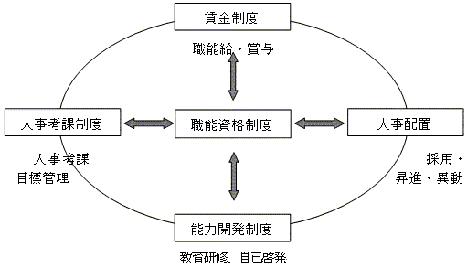
■能力主義人事制度導入の手順
職能資格制度の整備から着手し、これを軸として各制度を構築していきますが、各制度は、お互いに深く関連しあっているので、各々で整備するのではなく、トータルで整備していくことが重要です。

（１）職能資格制度の整備
能力を測る基準の整備として、職員を格付けする等級の数、内容を検討します。職務調査を実施し、等級ごとの仕事の洗い出しと求められる能力を明確にしていきます。
（２）賃金制度の確立
職能給をメインに賃金体系の見直しを図ります。賃金制度の現状を診断し、課題の把握や今後の方向性を固めます。診断をもとに、基本給の構成、手当体系の変更などを進めます。
（３）人事考課制度の設計
能力を公平に正しく評価しない限り、人材育成と能力開発は達成できません。職能資格制度において明確化した基準をもとに、職員一人ひとりの職務遂行行動を分析し、評価結果をフィードバックできるシステムを形成します。そのために人事考課表や役割分担表を整備します。
（４）能力開発制度の策定
職員が能力開発に励めるよう、制度化していきます。職員の意志に沿った育成プログラムの充実（研修、ＯＪＴ）や、キャリア開発の計画について盛り込みます。
経営データベース
2
ジャンル： 人材･人事制度 ＞ サブジャンル： クリニックの人事制度

職能資格等級と役職制度
uestion
Q
Q
現行で制度化していた役職と職能資格等級はどのように結びつければよいでしょうか？

上位等級に格付けされている職員の中から、役職者に求められる能力、成果基準を満たしている者を採用します。したがって、上位等級に昇格したからといって、全員が役職者になるという訳ではありません。
nswer
a
a

（１）能力主義における役職
職能資格制度においては、能力レベルの高い者のみが上位等級に格付けされます。この上位等級に格付けされた職員の中から役職者を任命することが必要です。
したがって、従来通りの年齢や勤続年数を基準として、役職者を登用することはありません。

（２）役職との対応方法
元来、職能資格等級に定員はないものの、役職数は限られています。このため、導入当初よりある程度柔軟性を持たせた制度を設計しておく方が運用はスムーズになります。また、職員の中高年化に対応するためにも、一つの役職に複数の等級を対応させる方が運用しやすくなります。
例えば、６等級に看護師長が対応している場合、それは次のような関係を示しています。

●６等級に昇格しなければ、看護師長になれない
●６等級以上はいつでも看護師長になる資格を有する
●看護師長から降職しても、看護師長になる資格は不変である

このように、職能資格制度における資格等級と役職位との相互関連は弾力的であり、かつ資格が優先することになります。
よって、クリニックの実態、およびこれからの昇進スピード等を念頭に置いて、資格等級に対応する役職位を設定することが必要です。

